决胜中考2019物理分类命题解密
专题八 动态电路分析（解析卷）

动态电路分析是初中物理电学中的重点内容。动态电路分析只涉及到串并联电路（电源电压保持不变）。
所谓动态电路是指对一个通常含有电源、滑动变阻器、开关、电流和电压表等电器元件的电路，通过改变变阻器接入电路的阻值或开关的通断等形式来改变电路的连接方式，进而改变电路中的总电阻、电流、电压的大小。
中考物理中，动态电路分析主要以选择题、填空题和计算题形式出现。主要分为三种类型：（1）滑动变阻器的滑片P的位置的变化引起电路中电学物理量的变化；（2）开关的断开或闭合引起电路中电学物理量的变化；（3）其他电学量发生变化或客观因素引起电路中电学物理量的变化。

一、分析电路中各元件之间的关系
具体来说，就是要弄清电阻之间是串联还是并联或两者皆有；所给的电表是测量干路的电流（或电压）还是支路中的电流（或电压）等。
二、掌握电表的特点
1.电流表的电阻非常小，在电路中相当于导线，可看作短路。
2.电压表的电阻非常大，在电路中相当于断路（开路），即在分析此类问题时可先将电压表放在一边，暂不考虑。
3.基本思想
明确电路中的变量和不变量，首先确定不变的物理量（如电源的电压、各定值电阻，小灯泡的电阻以及小灯泡的额定电压和额定功率），然后根据相关的规律去分析其它量的变化。
4.解题思路
总体遵循“先局部-再整体-再局部”的思路，具体说来：①由某个电阻或开头的变化分析总电阻的变化（局部）；②根据欧姆定律，由总电阻的变化分析总电流的变化（整体）；③由总电流的变化，根据欧姆定律和电路和串、并联规律分析各支路的电压、电流的变化（局部）。

一、电路
1.定义：用导线将电源、用电器、开关连接起来组成的电流路径叫电路。常见的电路状态有：通路、开路、短路。
2.电路串联：把元件逐个顺次连接起来的电路叫串联；电路中只有一条电流路径，一处段开所有用电器都停止工作。
3.电路并联：把元件并列的连接起来的电路；电路中的电流路径至少有两条，各支路中的元件独立工作，互不影响。如：家庭中所有用电器的连接都是并联。
4.识别电路串、并联的常用方法
⑴电流分析法：在识别电路时，电流：电源正极→各用电器→电源负极，若途中不分流用电器串联；若电流在某一处分流，每条支路只有一个用电器，这些用电器并联；若每条支路不只一个用电器，这时电路有串有并，叫混联电路。
⑵断开法：去掉任意一个用电器，若另一个用电器也不工作，则这两个用电器串联；若另一个用电器不受影响仍然工作则这两个用电器为并联。
⑶节点法：在识别电路时，不论导线有多长，只要其间没有用电器或电源，则导线的两端点都可看成同一点，从而找出各用电器的共同点。
二、电路中电流与电压
1.电流
⑴串联电路中电流特点：电路中各处电流都相等；表达式为：I=I₁=I₂= … =I_{n}。
⑵并联电路中电流特点：在并联电路中，干路中的电流等于各支路电流之和。表达式为：I=I₁+I₂+ … +I_{n}。
2.电压
（1）串联电路中，各用电器两端电压相加等于干路总电压。
（2）并联电路中，各用电器两端电压都相等。
3.电阻
（1）并联电路中的总电阻比并联的每个电阻都小。
（2）在任何一个电路（无论该电路是串联还是并联或两者皆有）中，总电阻随电路中某一个电阻的增大而增大，随某一个电阻的减小而减小。

一、滑动变阻器阻值变化动态分析
【典例1】（2018·泰安）如图所示，电源电压保持 6V不变，电流表量程为 0 ~ 0.6A，电压表量程为 0 ~ 3V，定值电阻 R1的规格为“10Ω、0.5A”，滑动变阻器 R2的规格为“20Ω、1A”。闭合开关，为了保证电路安全，在变阻器滑片移动过程中，下列说法正确的是（ ）。
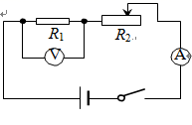
①电阻 R1 消耗电功率允许的变化范围为 0.4W~ 0.9W；
②电流表示数允许的变化范围为 0.2A~ 0.5A；
③滑动变阻器 R2 允许接入电路阻值的变化范围为 10Ω ~ 20Ω；
④电路消耗总电功率允许的变化范围为 1.8W~ 3W
A．只有①和③ B．只有①和④ C．只有②和③ D ．只有②和④
【解析】由图知，定值电阻和滑动变阻器串联，电流表测量电路电流，电压表测量定值电阻两端电压。
①已知电流表选择的量程和定值电阻规格，可以确定电路最大电流；已知电压表选择的量程，可以确定定值电阻两端最大电压；电路电流最大时，定值电阻消耗的功率最大；电路电流最小﹣﹣总电阻最大时，消耗的功率最小。据此确定定值电阻消耗功率的变化范围及电路电流变化范围；②电路电流最大时，滑动变阻器接入电路电阻最小；电流最小时，滑动变阻器接入电路电阻最大。据此确定滑动变阻器接入电路电阻范围；③已知电源电压和电路最大、最小电流，利用公式P=UI确定电路消耗的总功率的变化范围。
【解答】①、电压表示数为3V时，电路电流为I₁==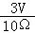=0.3A；而电流表选择的是0﹣0.6A量程，所以电路最大电流为I=0.3A。
此时R₁消耗的功率为P_{1最大}=U₁I₁=3V×0.3A=0.9W；
当滑动变阻器全部串联在电路中时，R=R₁+R₂=10Ω+20Ω=30Ω，
此时电路电流为I′==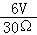=0.2A，
此时R₁消耗的功率为P_{1最小}=I′²R₁=（0.2A）²×10Ω=0.4W。
所以阻R₁消耗功率允许的变化范围为0.4W～0.9W．选项①正确；
②、由上知，电流表示数允许的变化范围为0.2A～0.3A．选项②错误；
③、当电路电流最大为I=0.3A时，电路总电阻为R_{最小}==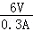=20Ω，
所以滑动变阻器接入电路电阻为R_{2最小}=R﹣R₁=20Ω﹣10Ω=10Ω。
所以R₂接入电路的阻值允许变化范围为10Ω～20Ω．选项③正确；
④、整个电路消耗的最小功率为P_{总小}=UI_{最小}=6V×0.2A=1.2W；
最大功率为P_{总大}=UI_{最大}=6V×0.3A=1.8W。
所以电路消耗总功率允许的变化范围为1.2W～1.8W．选项④错误。
故选A。
二、开关闭合、断开动态分析
【典例2】（2018•枣庄）如图所示，电源电压保持12V不变，小灯泡L上标有“6V、3W”字样，滑动变阻器最大电阻值R=48Ω，闭合开关，若不考虑灯丝电阻随温度的变化，下列说法正确的是（ ）。
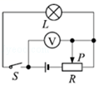
A．要使电压表的示数增大1V，小灯泡L两端的电压就会减小1V；
B．小灯泡L的最小实际电功率为0.6W；
C．当滑片P移到变阻器的中点时，小灯泡L正常发光；
D．当滑片P移到最右端时，通电10s滑动变阻器消耗的电能是19.2J
【解析】由电路图可知，闭合开关后，滑动变阻器R与灯泡L串联，电压表测灯泡L两端的电压。（1）电压表示数的变化和灯泡两端的电压变化相同；（2）知道灯泡的额定电压和额定功率，根据P=UI=求出灯泡的电阻，当滑片P移到最右端时，接入电路中的电阻最大，电路中的电流最小，小灯泡的实际功率最小，根据电阻的串联和欧姆定律求出电路中的最小电流，利用P=I²R求出小灯泡L的最小实际电功率，再利用W=UIt=I²Rt求出通电10s滑动变阻器消耗的电能；（3）当滑片P移到变阻器的中点时，根据电阻的串联和欧姆定律求出电路中的电流，利用P=I²R求出小灯泡L的实际功率，然后与灯泡的额定功率相比较确定是否正常发光。
【解答】由电路图可知，闭合开关后，滑动变阻器R与灯泡L串联，电压表测灯泡L两端的电压。
（1）由电压表测灯泡L两端的电压可知，电压表的示数增大1V，小灯泡L两端的电压就会增大1V，故A错误；
（2）由P=UI=可得，灯泡的电阻：R_{L}==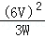=12Ω，
当滑片P移到最右端时，接入电路中的电阻最大，电路中的电流最小，小灯泡的实际功率最小，
因串联电路中总电阻等于各分电阻之和，
所以，电路中的最小电流：I=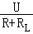=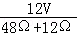=0.2A，
则小灯泡L的最小实际电功率：P_{L小}=I²R_{L}=（0.2A）²×12Ω=0.48W，故B错误；
通电10s滑动变阻器消耗的电能：W_{R}=I²Rt=（0.2A）²×48Ω×10s=19.2J，故D正确；
（3）当滑片P移到变阻器的中点时，电路中的电流：I′=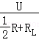=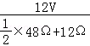=A，
此时灯泡的实际功率：P_{L}′=（I′）²R_{L}=（A）²×12Ω≈1.33W＜3W，
所以，此时灯泡不能正常发光，故C错误。
故选D。
三、其他变化动态分析
【典例3】（2018•玉林）如图所示，电源电压为10V，电路消耗的最大功率为10W。若只闭合S₁时，电流表的示数为I₁，R₁消耗的功率为P₁；只闭合S₂时，电流表的示数为I₂，电路消耗的功率为P₂；且R₁：R₂=2：1，P₁：P₂=4：9，则R= Ω，I₁：I₂= 。
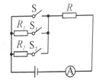
【解析】（1）由电路图可知，只闭合S时，电路为R的简单电路，此时电路中的总电阻最小，电路中的总功率最大，根据P=UI=求出电阻R的阻值；（2）由电路图可知，只闭合S₁时，R₁与R串联，电流表测电路中的电流I₁；只闭合S₂时，R₂与R串联，电流表测电路中的电流I₂，根据电压一定时电流与电阻成反比结合R₁：R₂=2：1表示出两种情况下电路中的电流之比，根据P=I²R表示出P₁和P₂的比值结合P₁：P₂=4：9得出等式，然后联立等式即可求出R₂的阻值，进一步求出I₁：I₂的值。
【解答】（1）由题知，电源电压为10V，电路消耗的最大功率为10W，
由电路图可知，只闭合S时，电路为R的简单电路，此时电路中的总电阻最小，电路中的总功率最大，
由P=UI=可得，电阻R的阻值：R==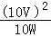=10Ω；
（2）由电路图可知，只闭合S₁时，R₁与R串联，电流表测电路中的电流I₁，
只闭合S₂时，R₂与R串联，电流表测电路中的电流I₂，
因电源的电压一定时，电路中的电流与总电阻成反比，且R₁：R₂=2：1（即R₁=2R₂），
所以，=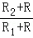=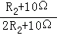，
因P₁：P₂=4：9，所以，由P=I²R可得：
=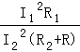=（）²×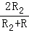=（）²×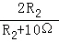=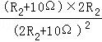=，
整理可得：R₂²+10R₂﹣200Ω²=0，
解得：R₂=10Ω，R₂=﹣20Ω（舍去），
则=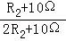=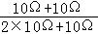=。
故答案为：10；2：3。

一、滑动变阻器阻值变化动态分析
1.（2018•泸州）如图所示的电路，电源电压恒为9V，电压表量程为0～6V，滑动变阻器R的规格为30Ω、1A”，灯泡L标有“6V 3W“字样。闭合开关S，滑动变阻器的滑片P移动时，要求两电表示数均不超过所选量程，灯泡两端的电压不超过额定值，不考虑灯丝电阻变化，在全部满足以上条件的情况下，电流表的量程应选 最恰当（选填“0～0.6A”或“0﹣3A“），滑动变阻器接人电路中的最小阻值应为 Ω；电路中电流的最小值应为 A。
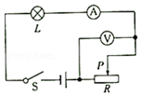
【解析】由电路图可知，灯泡L与滑动变阻器R串联，电压表测R两端的电压，电流表测电路中的电流。（1）根据P=UI求出灯泡的额定电流，然后与滑动变阻器允许通过的最大电流相比较确定电路中的最大电流，据此确定电流表的量程，此时滑动变阻器接入电路中的电阻最小，根据欧姆定律求出灯泡的电阻和电路的总电阻，利用电阻的串联求出滑动变阻器接入电路的最小阻值；（2）由串联电路的分压特点可知，当电压表的示数最大时电路中的电流最小，根据串联电路的电压特点求出灯泡两端的电压，根据串联电路的电流特点和欧姆定律求出电路中的最小电流。
【解答】由电路图可知，灯泡L与滑动变阻器R串联，电压表测R两端的电压，电流表测电路中的电流。
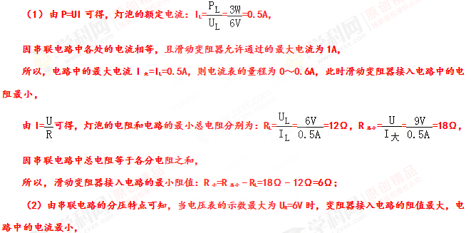
因串联电路中总电压等于各分电压之和，
所以，此时灯泡两端的电压：U_{L}′=U﹣U_{R}=9V﹣6V=3V，
则电路中的最小电流：I_{小}=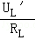=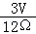=0.25A。
故答案为：0～0.6A；6；0.25。
2．（2018•广安）如图所示的电路，闭合开关后，当滑片P向右移动时，下列说法正确的是（ ）。
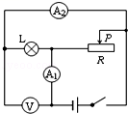
A．灯泡L变暗 B．电压表示数变小
C．电流表A₁示数变大 D．整个电路消耗的总功率变小
【解析】由电路图可知，灯泡L与电阻R并联，电压表测电源的电压，电流表A₁测干路电流，电流表A₂测L支路的电流，根据电源的电压可知滑片移动时电压表示数的变化，根据并联电路中各支路独立工作、互不影响可知滑片移动时通过L的电流和实际功率不变，根据滑片的移动可知接入电路中电阻的变化，根据欧姆定律可知通过R的电流变化，根据并联电路的电流特点可知干路电流的变化，根据P=UI可知电路总功率的变化。
【解答】由电路图可知，灯泡L与滑动变阻器R并联，电压表V测电源的电压，电流表A₁测干路电流，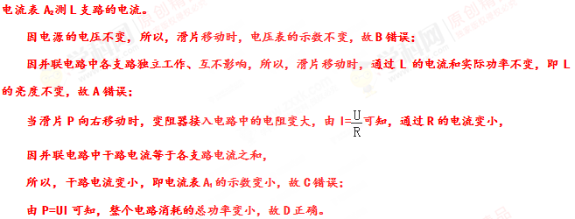
故选D。
3.（2018·十堰）如图所示电路，电源电压为保持不变，电流表的量程为，电压表的量程为，灯泡L的规格为“6V、3W”，滑动变阻器的规格为“”，闭合开关后，不考虑灯丝电阻的变化，在电路安全的前提下，将滑动变阻器滑片由右向左移动，则下列说法正确的是（ ）。
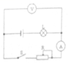
A. 电压表示数增大，电流表示数减小；
B. 电压表示数与电流表示数的比值不变；
C. 滑动变阻器R的电阻最大值与最小值之比为8：3；
D. 整个电路的电功率的最大值与最小值之比为9：4
【解析】由图可知灯泡和滑动变阻器串联，电压表测量滑动变阻器的电压，电流表测电路中的电流；将滑动变阻器滑片由右向左移动，滑动变阻器连入的电阻变小，根据欧姆定律和串联电路的特点即可排开电路中的电流变化和变阻器两端的电压变化。已知小灯泡的规格“6V 3W”，则可求出灯泡的电阻及额定电流，比较额定电流及电流表的最大量程，可得出电路中允许通过的最大电流，此时滑动变阻器接入电路的电阻最小，根据欧姆定律求出电路的电阻，利用电阻的串联特点求出滑动变阻器接入电路的最小值，再根据求出此时电路中的最大功率；当电压表的示数为15V时，滑动变阻器连入的电阻最大，电路中的电流最小，根据串联电路的电压特点和欧姆定律求出电路中的电流、滑动变阻器接入电路的最大阻值，再根据求出灯泡和电路中的最小电功率，进一步得出滑动变阻器接入电路的电阻最大值，然后求出比值。
解答：由图知，灯泡和滑动变阻器串联，电压表测量滑动变阻器的电压，电流表测电路中的电流。
将滑动变阻器滑片由右向左移动，滑动变阻器连入的电阻变小，由于电源电压不变，则根据欧姆定律可知电路中的电流变大，即电流表示数变大；根据串联电路的分压特点可知，变阻器两端的电压变小，即电压表示数变小，故A错误；
由欧姆定律可知，电压表示数与电流表示数的比值等于变阻器连入电路的阻值，所以电压表示数与电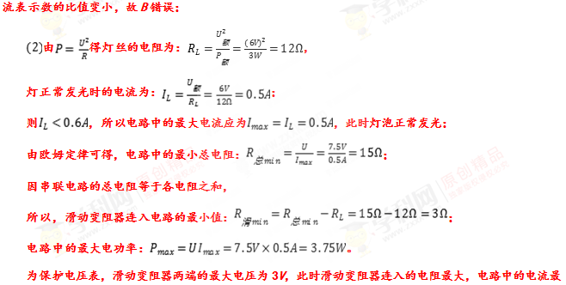小，根据串联电路的电压特点可得，此时灯泡的电压：，
此时电路中最小的电流为：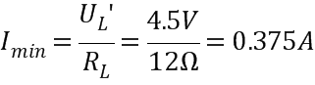，
滑动变阻器连入的最大电阻为：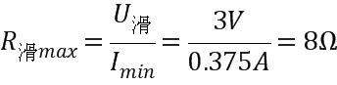；
电路中最小电功率：。
由此可知：滑动变阻器R的电阻最大值与最小值之比为：：3，故C正确；
整个电路的电功率的最大值与最小值之比为：：3，故D错误。
故选：C。
4.（2018·武汉）如图所示电源电压U保持不变。当开关S₂闭合、S₁和S₃斯开，滑动变阻器的滑片在最右端时，电路的总功率为P₁，再将滑片滑至最左端，有一只电表的示数变为原来的1/5；当开关S₁和S₃闭合、S₂断开，滑动变阻器的滑片从最右端滑至中点时，R₃的功率增大了0.05W，且滑片在中点时，电压表V₁的示数为U₁；当所有开关闭合，滑动变阻器的滑片在最左端时，电路的总功率为P₂，两只电流表示数相差0.3A。已知P₁:P₂=2: 15，下列结论正确的是( )。
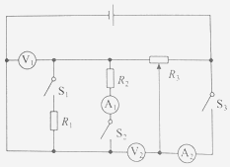
A.P₂=5.4W B.U=12V C.U₁=6V D.R₂=20Ω
【解析】（1）当开关S₂闭合、S₁和S₃断开，滑动变阻器的滑片在最右端时，R₂与R₃的最大阻值串联，电压表V₁测R₂两端的电压，电压表V₂测电源两端的电压，电流表A₁测电路中的电流；再将滑片滑至最左端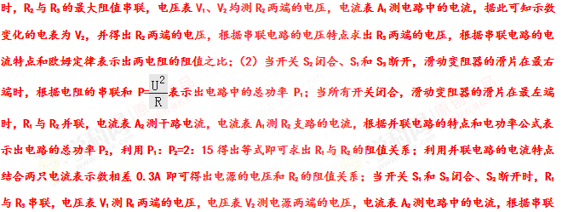电路的特点和欧姆定律求出滑片位于最右端和中点时电路中的电流，利用P=I²R结合R₃的功率变化即可求出R₃的阻值，进一步求出R₁和R₂的阻值以及电源的电压，利用欧姆定律求出U₁的大小，最后根据并联电路的特点和P=求出P₂的大小。
【解答】（1）当开关S₂闭合、S₁和S₃断开，滑动变阻器的滑片在最右端时，等效电路图如图1所示；
再将滑片滑至最左端时，等效电路图如图2所示：
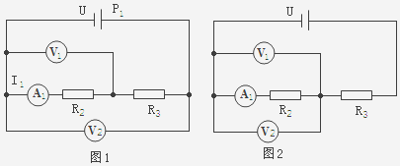
由图1和图2可知，示数变化的电表为V₂，且R₂两端的电压U_{R2}=U，
因串联电路中总电压等于各分电压之和，
所以，R₃两端的电压U_{R3}=U，则U_{R2}：U_{R3}=1：4，
因串联电路中各处的电流相等，
所以，由I=可得：=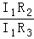==，即R₃=4R₂﹣﹣﹣﹣﹣﹣﹣﹣①；
（2）当开关S₁和S₃闭合、S₂断开，滑动变阻器的滑片位于最右端时，等效电路图如图3所示；
滑片位于中点时，等效电路图如图4所示；
当所有开关闭合，滑动变阻器的滑片在最左端时，电路的等效电路图如图5所示：
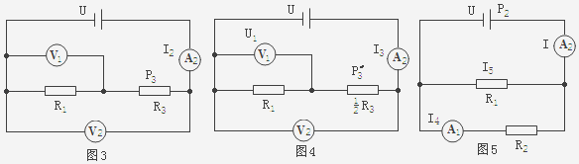
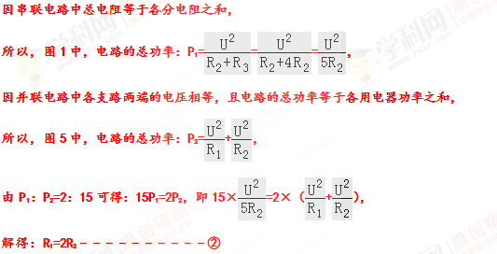
因并联电路中干路电流等于各支路电流之和，且图5中两只电流表示数相差0.3A，
所以，图5中，通过R₁的电流：I₅=I﹣I₄=0.3A，则=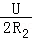=0.3A，即=0.6A﹣﹣﹣﹣﹣﹣③
图3中，电路中的电流：I₂=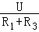=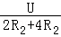=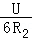=×=×0.6A=0.1A，
图4中，电路中的电流：I₃=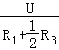=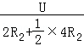=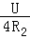=×=×0.6A=0.15A，
因图4和图3相比较R₃的功率增大了0.05W，
所以，由P=I²R可得：P₃′﹣P₃=I₃²×R₃﹣I₂²R₃=（0.15A）²×R₃﹣（0.1A）²×R₃=0.05W，
解得：R₃=40Ω，
代入①②③两式可得：R₁=20Ω，R₂=10Ω，U=6V，故BD错误；
图4中，U₁=I₃R₁=0.15A×20Ω=3V，故C错误；
图5中，P₂=+=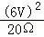+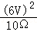=5.4W，故A正确。
故选A。
5．(2018·达州)如图所示电路，电源电压不变，闭合开关S，当滑片P置于变阻器的B端时，电压表的示数为6V，在10s内定值电阻R₁产生的热量为36J；当滑片P置于变阻器的中点时，电压表的示数变化了2V。下列结果正确的是（ ）。
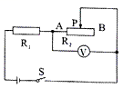
A．R₁先后两次消耗的电功率之比为3：4；
B．滑动变阻器R₂的最大阻值为10Ω；
C．电源电压为10V；
D．R₁的阻值为20Ω
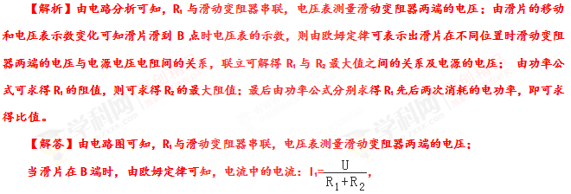
则滑动变阻器两端的电压（电压表的示数）：U₂=I₁×R₂=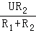=6V﹣﹣﹣﹣﹣﹣①
由题意知，当滑片滑到中点处时，滑动变阻器接入电阻变小，变阻器分得电压变小，即电压表示数应减小，所以，滑片滑到中点时，滑动变阻器两端电压为U₂′=6V﹣2V=4V；
同理可得，滑动变阻器两端的电压（电压表的示数）：U₂′=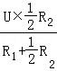=4V﹣﹣﹣﹣﹣﹣﹣②
①：②可得：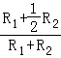=，解得R₁=R₂﹣﹣﹣﹣﹣﹣③
将③代入①：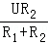=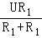=6V，
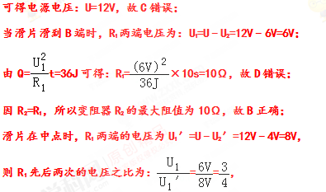
由P=可得R₁先后两次消耗的电功率之比：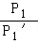=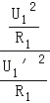=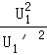==，故A错误。
故选B。
6．(2018·达州)如图所示，电源电压保持不变，电阻R₁为20Ω，小灯泡L标有“6V 3W”字样。闭合S，断开S₁、S₂，滑动变阻器滑片P移至最右端时，小灯泡L恰好正常发光；闭合S、S₁、S₂，滑片P移至最左端时，电路消耗的总功率为5.4W，忽略小灯泡电阻随温度的变化，则小灯泡L的电阻为 Ω，滑动变阻器的最大阻值为 Ω；闭合S，断开S₁、S₂，移动滑片P，使滑动变阻器的电功率为0.72W时，电流表的示数为 A。19．12；10；0.3。
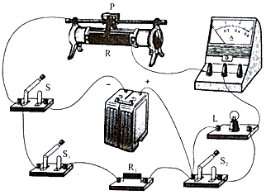
【解析】（1）闭合S，断开S₁、S₂，滑动变阻器滑片P移至最右端时，电路为小灯泡L的简单电路，且小灯泡L恰好正常发光，故可判断电源电压，同时据灯泡正常发光，据P=可计算小灯泡的电阻；（2）闭合S、S₁、S₂，滑片P移至最左端时，小灯泡发生短路，定值电阻R₁与滑动变阻器R的最大阻值并联；根据电路消耗的总功率为5.4W，可计算出总电流，进而利用欧姆定律可以计算出R₁的电流，进而计算出滑动变阻器R 的电流，据R的电流和电压，结合欧姆定律可以计算R电阻。（3）闭合S，断开S₁、S₂，移动滑片P，灯泡和滑动变阻器串联，使滑动变阻器的电功率为0.72W时，设此时电流表的示数为I，根据U_{L}+U_{滑}=U列出方程解答即可。
【解答】（1）闭合S，断开S₁、S₂，滑动变阻器滑片P移至最右端时，电路为小灯泡L的简单电路，且小灯泡L恰好正常发光，则电源电压U=U_{额}=6V；
由P=可得，小灯泡的电阻：R_{L}==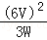=12Ω；
（2）闭合S、S₁、S₂，滑片P移至最左端时，小灯泡发生短路，定值电阻R₁与滑动变阻器R的最大阻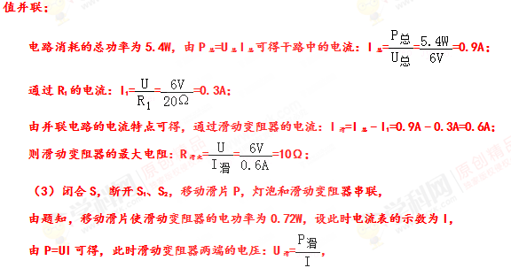
灯泡两端的电压：U_{L}=IR_{L}，
根据串联电路的电压特点可得：U_{L}+U_{滑}=U，即IR_{L}+=U，
带入数据得：I×12Ω+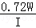=6V，
化简得2I²﹣I+0.12=0，解方程得：I=0.2A或0.3A，
当滑片移至最左端时，电流最小为I_{最小}=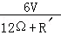=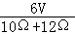≈0.27A，
所以I=0.2A舍去，I只能取0.3A，即电流表示数为0.3A。
故答案为：12；10；0.3。
7．(2018·遂宁)如图所示电路，电源电压保持不变，闭合开关S，将滑动变阻器的滑片P向b端移动，则在移动过程中（ ）。
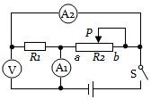
A．电压表V的示数变小，电流表A₁的示数变大；
B．电压表V的示数不变，电流表A₂的示数变小；
C．电压表V的示数与电流表A₁的示数的乘积变小；
D．电压表V的示数与电流表A₁和A₂的示数差的比值不变
【解析】由图可知，电阻R₁与滑动变阻器R₂并联，电流表A₂测通过定值电阻R₁的电流，电流表A₁测干路中的总电流，电压表与定值电阻并联在电路中；并联电路两端电压等于电源电压，从而可以判断出电压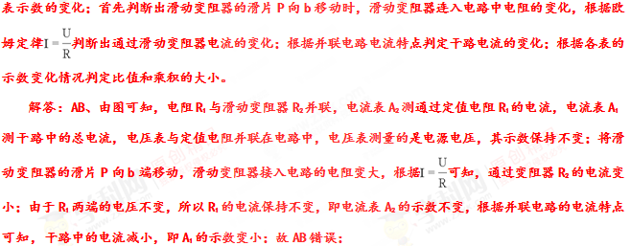
C、电压表V的示数不变，电流表A₁的示数变小，则电压表V的示数与电流表A₁的示数的乘积变小，故C正确；
D、电流表A₁和A₂的示数差为通过滑动变阻器的电流，由欧姆定律可知，电压表V的示数与电流表A₁和A₂的示数差的比值为滑动变阻器的电阻，其电阻变大，则该比值变大，故D错误。
故选C。
8．（2018·桂林）如图所示的电路中，电源电压保持不变，闭合开关S，当滑动变阻器的滑片P向右移动时，电路中保持不变的是（ ）。
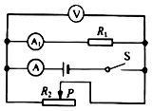
A．用电器消耗的总功率；
B．电压表V的示数与电流表A的示数的比值；
C．电流表A的示数与电流表A₁的示数的差值；
D．电压表V的示数与电流表A₁的示数的乘积
【解析】AB、由图知，R₁与R₂并联，电流表A₁测R₁的电流，电流表A测并联的总电流，电压表测电源电压，则滑片移动时电压表的示数不变；
当滑动变阻器的滑片P向右移动时，变阻器连入电路中的电阻变大，根据并联电阻的规律，总电阻变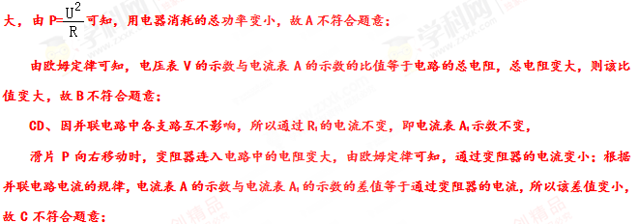
因电压表示数不变、电流表A₁示数不变，所以电压表V的示数与电流表A₁的示数的乘积不变，故D符合题意；
故选D。
二、开关闭合、断开动态分析
1.（2018·广西北部湾）如图所示电路，电源电压保持不变，开关S闭合后，再闭合开关$S_{1}$时，发生变化的是（ ）。
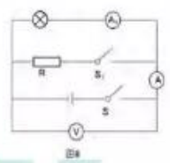
A.灯L的亮度 B.电压表V的示数 C.电流表A的示数 D.电流表$A_{1}$的示数
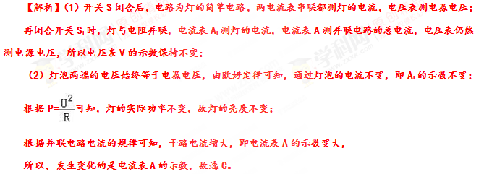
故选：C。
2．(2018·河南)在图所示的电路中，电阻R₁=10Ω,R₂=20Ω，电源电压保持不变。当开关S₁、S₃断开，S₂闭合时，电流表的示数为0.2A。当开关S₁、S₃闭合，S₂断开时，电流表的示数为 A，R₂的电功率为 W。为了保障电路安全， 两个开关不能同时闭合。
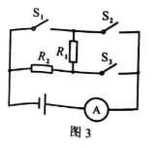
【解析】本题考查串并联电路的判断及规律。当开关S₁、S₃断开，S₂闭合时，R₁、R₂串联，根据欧姆定律U=IR得，电源电压是U=I（R₁+R₂）=6V。当开关S₁、S₃闭合，S₂断开时，两电阻并联，电流表测通过干路的电流，I₁=U/R₁=6V/10Ω=0.6A ，I₂=U/R₂=6V/20Ω=0.3A，此时电流表的示数为0.6A+0.3A=0.9A；
R₂的电功率P=U1₂=6V×0.3A=1.8W；
当开关S₁、S₂同时闭合时，电路出现短路，所以它们不能同时闭合。
答案：0.9；1.8；S₁、S₂。
3.(2018·泰州)如图所示，电源电压保持不变，闭合开关，调节变阻器，各电表示数变化情况是（ ）。
A．滑片向右移动，甲表示数变小，乙表示数变大；
B．滑片向左移动，甲表示数变大，乙表示数变大；
C．滑片向左移动，甲表示数变大，乙表示数变小；
D．滑片向右移动，甲表示数变小，乙表示数不变
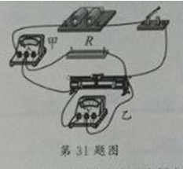
【解析】根据实物图判定电路的连接方式，根据电表的连接方式判定电表的种类，然后根据滑动变阻器滑片的移动方向和串并联电路的电流、电压特点判定各表的示数变化。
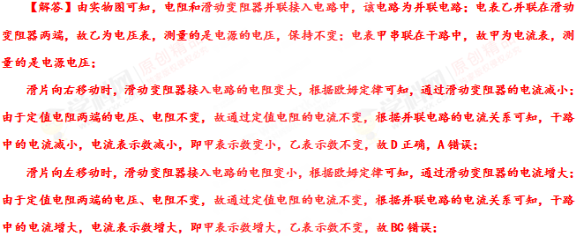
故选：D。
4．(2018·恩施)如图，电源电压恒定，闭合S₂，断开S₁和S₃，两电表均有示数；再断开S₂，同时闭合S₁和S₃，此时（ ）。
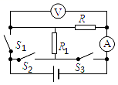
A．电流表示数变小，电压表示数变大；
B．电流表示数变大，电压表示数变小；
C．两表示数均变小；
D．两表示数均变大
【解析】由电路图可知，闭合S₂，断开S₁和S₃，两电阻串联，电压表测R的电压，电流表测电路中的电流；
根据串联电路的电压规律可知，R两端的电压小于电源电压；电路的总电阻为两个电阻的和，则电流表的示数为：I₁=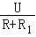；
再断开S₂，同时闭合S₁和S₃，R₁、R₂并联，电压表测电源的电压，故电压表的示数变大；
此时电流表测R的电流，此时电流表的示数为：I₂=，比较可知电流表的示数变大。
故选：D。
5．(2018·齐齐哈尔)如图所示，电源电压不变，先闭合S₁，再闭合S₂，下列说法正确的是（ ）。
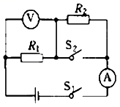
A．电压表、电流表示数均变小；
B．电压表示数变大，电路总功率变大；
C．电压表示数不变，总电阻变小，电流表示数变大；
D．电压表与电流表示数的比值变大
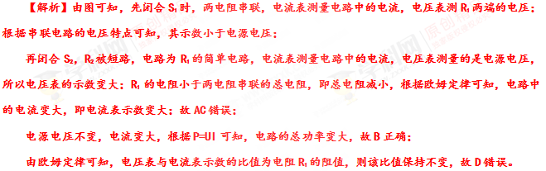
故选B。
6．（2018•烟台）在如图所示的电路中，闭合开关后，当滑片P向左移动时，下列说法正确的是（ ）。
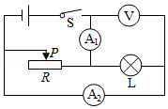
A．灯泡L变亮 B．电压表V示数变大
C．电流表A₁示数变小 D．电流表A₂示数变大
【解析】由图可知，该电路为并联电路；电流表测量干路中的电流，电流表测量通过灯泡的电流；电压表测量的是支路两端的电压；根据滑动变阻器滑片移动的方向判定其阻值变化，根据欧姆定律判定其电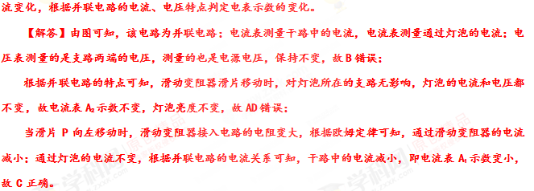
故选C。
7．（2018•枣庄）在如图所示的电路中，闭合开关，电源电压保持不变，当滑动变阻器的滑片P向右移动的过程中，下列说法正确的是（ ）。
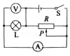
A．电流表的示数变小，电压表的示数变大；
B．电流表的示数变大，电压表的示数变小；
C．电流表的示数不变，电压表的示数不变；
D．电流表的示数变小，电压表的示数不变
【解析】由电路图可知，灯泡与滑动变阻器并联，电流表A测L的电流，电压表测电源的电压。根据电源的电压可知滑片移动时电压表V示数的变化，根据灯泡两端的电压和电阻可以知道电流表示数的变化。
【解答】由电路图可知，灯泡与滑动变阻器并联，电流表A测L的电流，电压表测电源的电压，由于电源电压不变，故电压表示数不变；
当滑动变阻器的滑片P向右移动的过程中，由于灯泡两端的电压和灯泡的电阻都不变，故通过灯泡的电流不变，即电流表示数不变；故C正确。
故选C。
8．（2018•南京）如图所示电路，电源电压不变，小灯泡标有“6V 3W“字样，闭合开关后，当滑片P移至某一位置时，小灯泡恰好正常发光，此时滑动变阻器消耗的功率为P₁；当滑片P移至某一端点时，电流表示数为0.3A，电压表示数变化了3V，此时滑动变阻器消耗的功率为P₂，且P₁：P₂=5：6．下列判断正确的是（ ）。
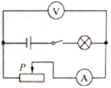
A．滑动变阻器的最大阻值为10Ω；
B．电路允许消耗的最大功率为4.5W；
C．小灯泡正常发光时，滑片P位于滑动变阻器中点位置；
D．滑动变阻器消耗的功率由P₁变为P₂的过程中，小灯泡消耗的功率变化了0.6W
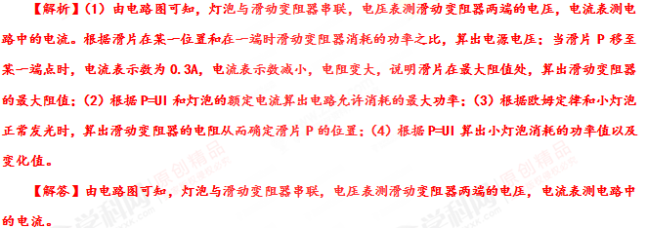
（1）设电源电压为U，当滑片P移至某位置时，小灯泡恰好正常发光，且串联电路中电流处处相等，
由P=UI可得，此时电路中的电流为：I=I_{L}===0.5A，
滑动变阻器消耗的功率为：P₁=（U﹣U_{L}）I=（U﹣6V）×0.5A﹣﹣﹣﹣﹣﹣﹣①
当滑片P移至某一端点时，电流表示数为0.3A，电流表示数减小，说明变阻器接入的电阻变大，此时滑片在最大阻值处；
变阻器接入的电阻变大，由串联分压规律可知，变阻器分得的电压变大，所以，电压表示数变化了3V即增大了3V，此时滑动变阻器两端的电压为：U_{滑}=U﹣6V+3V=U﹣3V，
此时滑动变阻器消耗的功率为：P₂=U_{滑}I′=（U﹣3V）×0.3A﹣﹣﹣﹣﹣﹣②
已知P₁：P₂=5：6﹣﹣﹣﹣③
联立①②③解得，电源电压U=9V；
则滑动变阻器的最大阻值为：R_{滑大}==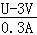=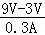=20Ω，故A错误；
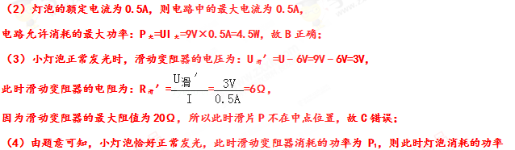P_{L}=P_{额}=3W，
滑动变阻器消耗的功率由P₁变为P₂的过程中，电压表示数变化了3V即增大了3V，由串联电路的电压规律可得，灯泡两端的电压减小了3V，则此时灯泡两端的电压U_{L}′=6V﹣3V=3V，
此时灯泡消耗的电功率：P_{L}′=U_{L}′I′=3V×0.3A=0.9W，
则灯泡消耗的功率变化了：△P=P_{L}﹣P_{L}′=3W﹣0.9W=2.1W，故D错误。
故选B。
三、其他变化电路分析
1.(2018·河南多选)（双选）为了研究热敏电阻对电路的影响，小李设计了如图8所示的电路。电源电压保持不变，R为定值电阻，R₁为热敏电阻，其阻值随温度的升高而减小。闭合开关后，小李在热敏电阻R₁上擦了一些酒精，用扇子对着它扇分时，下列说法中正确的是（ ）。
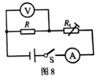
A.电流表示数变小；
B.电压表示数变大；
C.电压表与电流表示数之比变小；
D.电路的总功率变小
【解析】本题考查欧姆定律、电功率及串并联电路的规律。因为酒精汽化会吸热，R1温度降低,阻值升高，总电阻变大，总电压不变，故电流表示数变小，A正确；
根据串联分压，R1阻值变大，分的电压变多，则R分的电压变小，电压表示数变小，B错误；
电表与电流表示数之比就是R的电阻，R的电阻不变，C错误；
总电压不变，总电流变小，P=Ul,则总功率变小，D正确。
选AD。
2．(2018·眉山)小芳同学在做电学实验时，实物图如图所示，电源电压恒为4.5V，电压表量程“0﹣3V”，灯L标有“2.5V 1.25W”（设灯丝电阻不变），滑动变阻器规格为“20Ω 1A”，在不损坏电路元件的情况下进行实验，下列说法正确的是（ ）。
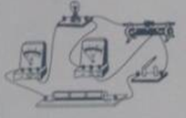
A．灯泡的最小功率是0.162W；
B．该电路的最大功率是4.05W；
C．电路中电流变化的范围是0.3A﹣0.4A；
D．滑动变阻器的阻值应在4Ω﹣10Ω之间变化
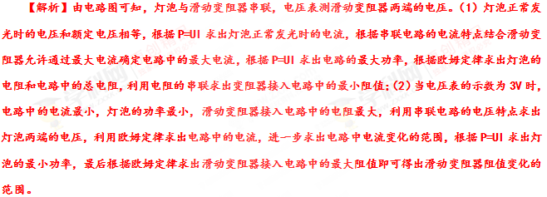
【解答】由电路图可知，灯泡与滑动变阻器串联，电压表测滑动变阻器两端的电压。
（1）由P=UI可得，灯泡正常发光时电路中的电流：I_{L}==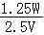=0.5A，
因串联电路中各处的电流相等，且滑动变阻器允许通过的最大电流为1A，
所以，在不损坏电路元件的情况下，电路中的最大电流I_{大}=I_{L}=0.5A，
该电路中电流的最大功率：P_{大}=UI_{大}=4.5V×0.5A=2.25W，故B错误；
由I=可得，灯泡的电阻和此时电路中的总电阻分别为：R_{L}==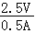=5Ω，
R_{总}==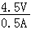=9Ω，
因串联电路中总电阻等于各分电阻之和，
所以，滑动变阻器接入电路中的最小阻值：R_{滑小}=R_{总}﹣R_{L}=9Ω﹣5Ω=4Ω；
（2）当电压表的示数最大为3V时，滑动变阻器接入电路中的电阻最大，电路中的电流最小，灯泡的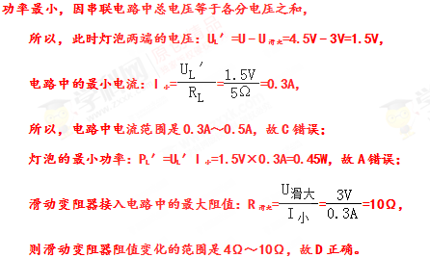
故选D。
3. (2018·山西)如图所示，是创新小组设计的汽车油量显示仪的电路原理图，其中电源电压恒定为6V，定值电阻R₀为5Ω，油量表实质上是量程为0~3V的电压表。R为压敏电阻，其电阻值与油箱中油量的关系如下表所示。下列说法中正确的是( )。
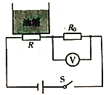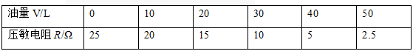
A.油箱中油量增多时，压敏电阻R的阻值变大；
B.电压表示数为3V时，油箱中的油量为50L；
C.油箱中油量为20L时，R₀两端的电压为1.5V；
D.油箱中油量减少时，电路消耗电能的总功率变大
【解析】（1）根据表格中的数值判定油量和压敏电阻的关系；（2）（3）首先判定电路的连接状态；根据欧姆定律求出压敏电阻的阻值，对比表格得出结论；（4）油箱中油量减少时，压敏电阻变大，根据欧姆定律判定电流的变化，根据功率公式判定电路的总功率。
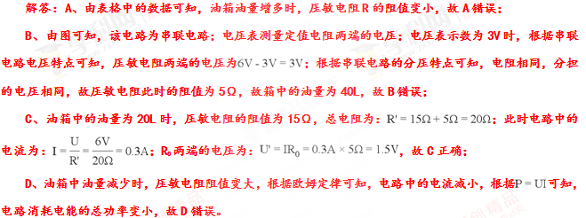
故选C。
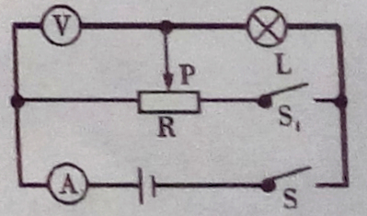
4.（2018·内江）如图所示，电源电压恒为3V，灯泡L标有“3V 1.5W”字样(不计温度对灯丝电阻的影响)，滑动变阻器R最大阻值为30Ω，电压表量程“0—3V”，电流表量程为“0—0.6A”。在电路安全的情况下，下列判断正确的是（ ）。
A.灯泡L正常发光时的电阻为10Ω；
B.只闭合开关S，滑动变阻器的取值范围只能是0—10Ω；
C.只闭合开关S，该电路的最大功率是2.5W；
D.将滑片P移到R的最左端，闭合开关S、S₁，电流表示数为0.6A
【解析】A、由P=UI=可得，灯泡正常发光时的电阻：R_{L}==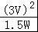=6Ω，故A错误；
BC、只闭合开关S时，滑动变阻器R与灯泡L串联，电压表测R两端的电压，电流表测电路中的电流，
当滑动变阻器接入电路中的电阻为零时，此时电压表的示数为零，灯泡两端的电压等于电源电压3V，
通过灯泡的电流：
I_{L}===0.5A＜0.6A，
则电路中电流最大为0.5A，电路的最大功率为：
P_{大}=UI_{大}=3V×0.5A=1.5W，故C错误；
